7 razones por las que disponer en verano de una Smart Home
Las casas inteligentes ya están presentes en muchas familias y sus prestaciones no hacen más que aumentar para facilitar no sólo el día a día en los hogares, sino también durante esos periodos de tiempo en que la casa va a estar deshabitada

Barcelona, xx de junio de 2018.- Desde la compañía tecnológica Loxone detallan por qué es un privilegio vivir en una Smart Home y cómo en verano sus funcionalidades ayudan a despreocuparse de la seguridad y el control en el hogar a través de los siguientes puntos:
1. Mayor seguridad durante las vacaciones
28.719 es la cifra de robos que se han producido con fuerza en domicilios sólo durante el primer trimestre del año, un 4,9% más que en 2017, según datos del Ministerio del Interior. Y, teniendo en cuenta que es durante las vacaciones cuando se suelen producir más robos, es imprescindible hacer todo lo necesario para que esto no pase - y no sólo instalando una alarma en casa. En este caso, las Smart Home pueden actuar a través de varias soluciones como un simulador de presencia, la visualización constante de la casa a través de una app, e integrando cámaras y enviando alertas y llamadas telefónicas si hay cualquier incidencia, ya sea por la detección de un intruso o por alarma de humos o inundación.
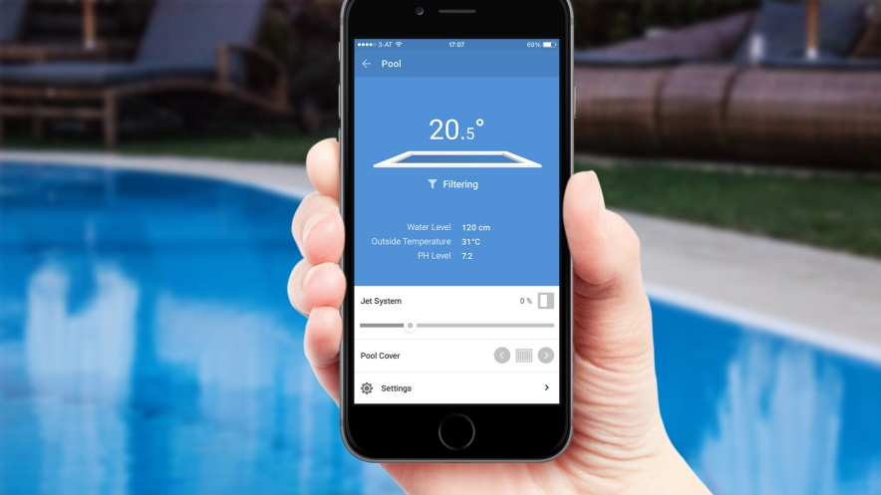
2. No a los descuidos que cuestan dinero
Puertas y ventanas abiertas mientras está el aire acondicionado encendido, persianas subidas cuando está tocando fuerte el sol, luces de la terraza encendidas toda la noche… En una vivienda puede haber descuidos que van sumando dinero a las facturas de la luz, del gas y del agua. En una casa inteligente se puede evitar sin ningún esfuerzo ya que la automatización hace que los dispositivos se apaguen o regulen de forma automática según las condiciones y avise, a través de un mensaje reproducido por los altavoces de casa o con una notificación push, si se debe realizar alguna acción al respecto.
3. Todo el control en bolsillo
Uno se va de vacaciones y sabe que todo ha quedado bien cerrado, ninguna ventana abierta, ni luces encendidas, clima apagado, toldos recogidos… Durante los días que no se estará en casa la Smart Home va trabajando para que parezca que sigue habitada (persianas automáticas, luces y audio). Aun así, si se quiere ver que está todo bajo control simplemente hay que abrir una aplicación en el móvil y echar un vistazo.
Una ventaja de este control es que durante el viaje de vuelta de vacaciones se puede activar el aire acondicionado desde la app para que al entrar en el hogar la temperatura sea perfecta.
4. Notificación inmediata si se va la luz
Mientras se está de vacaciones muchas veces el suministro eléctrico salta y a la vuelta todo lo que había en la nevera se ha echado a perder. Ante esta problemática, desde Loxone explican que las casas inteligentes permiten enviar llamadas y notificaciones a los usuarios en caso de que se vaya la luz, de modo que si ocurre se pueda contactar con un familiar o conocido y abrirle la puerta desde el smartphone para que pueda ver qué ha ocurrido y suba el terminal.
5. Toldos, persianas y pérgolas bajo control
Es habitual que se deje para lo último revisar las persianas, los toldos o las pérgolas del hogar, y al final se olvide dejarlos bajados o en la posición que deseamos. La ventaja de las casas inteligentes es que los elementos de protección solar adaptan sus movimientos según la orientación de las ventanas, las condiciones climatológicas o como el usuario desee. Por ejemplo, si se prevé tormenta que pueda ocasionar rotura en toldos los mismos se retraen de forma automática antes de que empiece a soplar fuerte el viento.
6. O lluvia o aspersores
Muchas veces se ve en días de lluvia aspersores en marcha por estar programados para activarse a una hora determinada, independientemente de si llueve o no. Para evitar este gasto innecesario una Smart Home es capaz de controlar si se prevé lluvia en breve o, si está lloviendo en el momento, pausar la función de riego hasta que no sea necesaria de nuevo.
7. Mantenimiento de la piscina
Una piscina aporta bienestar pero también tareas de mantenimiento que se deben hacer regularmente para poder disfrutarla en las mejores condiciones. Todo lo que se pueda automatizar e integrar a la casa inteligente prestará un plus en confort y seguridad que se valorará durante todo el verano. Procesos de filtrado, rellenado, limpieza, estado de químicos, iluminación, cubierta automatizada… De este modo se ahorra tiempo en todas estas tareas que podrá disfrutarse en familia.
Acerca de – https://www.loxone.com/eses/
La empresa Loxone se fundó en 2009 para revolucionar el mercado de la Smart Home con su potente Miniserver. Actualmente ya es uno de los líderes en esta tecnología y proporciona a sus usuarios una solución domótica completa e integrada, totalmente preparada para el presente y el futuro. El grupo, con más de 260 empleados, se divide en tres partes: organización de los mercados, estrategia y desarrollo y centros de competencia. Loxone es una de las empresas con más rápido crecimiento de la industria Smart Home.
La sede central del grupo es Loxone Electronics GmbH y se encuentra en Kollerschlag, Austria. Thomas Moser y Martin Öller son los fundadores propietarios de la empresa. En la sede se desarrollan las bases de producto y estrategia de la Smart Home de Loxone.
La organización se expande a través de sucursales en nueve países donde incorporan equipos de ventas y soporte referente a Loxone Smart Home (Estados Unidos, Inglaterra, Francia, España, Italia, Suiza, República Checa, Benelux, Austria).
Empresas que forman el grupo:

- Core Development & Estrategia: Loxone Electronics GmbH
- Centros de competencia:
  - Loxone Smart Engineering GmbH (software y hardware)
  - Baudisch Electronic GmbH (video portero y accesos)
  - Loxone Lighting GmbH (hardware y software en iluminación)
  - Loxone Multimedia GmbH (soluciones de audio)
  - Loxone Lighthouse GmbH (consultoría de negocios)
  - Eworx Network & Internet GmbH (soluciones IT y software marketing)

